Colegio El Prado
Profesor: Nicolás Núñez Cofré
Curso: Séptimo Básico
Asignatura: Historia, Geografía y Ciencias Sociales

Guía N°1
Prehistoria y proceso de hominización

Objetivo:

- Comprender los principales procesos históricos ocurridos desde la aparición del Ser Humano hasta la consolidación de las primeras grandes civilizaciones.

Instrucciones:

- Lea atentamente la prueba antes de responder lo solicitado.
- Complete las actividades presentadas a continuación con lápiz azul o negro.
- Las preguntas de selección múltiple se contestan en esta hoja de respuestas, marcando con una X la alternativa correcta.
- El corrector sólo será permitido para las respuestas de desarrollo.
- La prueba debe ser entregada al profesor al finalizar la clase.
- Consta de 80 minutos para el desarrollo de la prueba.
- La prueba debe ser realizada de manera individual. Si es sorprendido copiando, el profesor estará autorizado a retirar inmediatamente la prueba y tomar las medidas pertinentes según el Reglamento de Evaluación.

Nombre: ______________________________ Curso: _________ Fecha: ____________

I.- En base a los contenidos tratados en clases, defina con sus palabras el significado de los siguientes conceptos.
CONOCIMIENTO (2 PTS C/U)

Marcha bípeda

Hominización

Prehistoria

COMPRENSIÓN (2 PTS C/U)

Lee el siguiente texto y responde las preguntas 17 y 18.

El arte de la momificación en Chile

Que las momias egipcias sean las más famosas del mundo, no quiere decir que sean las más antiguas. De hecho, 2.000 años antes que en Egipto supieran cómo hacerlo, en América Latina ya se utilizaban elaboradas técnicas de momificación.

"Dos milenios antes de que los egipcios comenzaran siquiera a pensar en la momificación, el Chinchorro, una cultura perdida en el Desierto de Atacama, en lo que hoy es el norte de Chile (y el sur de Perú) ya practicaba elaborados métodos de preservación de sus muertos" dice hoy la edición Mayo-Junio de la revista Américas, que edita la Organización de Estados Americanos (OEA) en Washington.

Los científicos determinaron que las momias de Chinchorro son las más viejas del mundo, con unos 9.000 años de antigüedad. Cientos de estas momias continúan siendo descubiertas hoy en la ciudad de Arica, situada en el extremo norte de Chile, en la frontera con Perú, sobre la costa del Océano Pacífico.

A través de análisis de ADN y otros métodos científicos, estas momias están contándole al mundo contemporáneo cómo se vivía en el año 7000 antes de Cristo. "Los chinchorros momificaban los cuerpos con propósitos mágico rituales, y el medio ambiente natural aquí es perfecto para preservar las momias durante miles de años", dijo un cirujano e historiador local de Arica, Renato Aguirre.

"Arica es el paraíso de la arqueología", agregó Aguirre, quien escribió un libro sobre la historia de su ciudad. Arica es el epicentro de la investigación sobre momias de la cultura Chinchorro, ya que la ausencia de lluvias, el bajísimo porcentaje de humedad y las altas temperaturas que reinan en el Desierto de Atacama, donde la ciudad está ubicada, hace que las condiciones sean óptimas para su conservación. "No se puede construir una casa en Arica sin toparse con cráneos y huesos y cosas como ésas", aseveró Aguirre.

Fuente: EMOL, 2001.

- “Los chinchorros momificaban los cuerpos con propósitos mágico rituales, y el medio ambiente natural aquí es perfecto para preservar las momias durante miles de años”. El fragmento anterior permite inferir:
A) Los chinchorros pertenecen a la etapa evolutiva denominada Australopithecus.
B) La cultura Chinchorra celebraba variados rituales al momento de momificar los cuerpos.
C) Los chinchorros conocían de las prácticas realizadas por los egipcios.
D) Muchas momias se desintegraron y no lograron ser encontradas por su mal estado.
E) El calor y el clima del desierto eran perfecto para la preservación de las momias.

- De acuerdo al texto, es posible determinar que:
I. Las momias Chinchorras fueron inspiración para los egipcios.
II. Las momias egipcias son las más famosas del mundo, pero no las primeras.
III. La momificación responde a aspectos rituales del ser humano.
A) Solo I
B) Solo II
C) Solo I y III
D) Solo II y III
E) I, II y III

Lee el siguiente texto y responde la pregunta 19 y 20.

Código de Hammurabi

- “Si un hombre golpea a otro hombre libre en una disputa y le causa una herida, aquel hombre jurará “Aseguro que no lo golpeé adrede” y pagará el médico”.
- “Si un hombre ha ejercido el bandidaje y se le encuentra, será condenado a muerte”.
- “Si un hombre ha acusado a otro hombre y le ha atribuido un asesinato y éste no ha sido probado en su contra, su acusador será condenado a muerte”.
- “Si un hombre ha reventado el ojo de un hombre libre, se le reventará el mismo ojo”.
- “Si ha reventado el ojo del esclavo de un hombre libre, pagará la mitad del precio que vale el esclavo”.
- “Si una mujer odia a su marido y afirma “No harás uso carnal de mí”, se determinarán los hechos de su caso en un juicio y, si se ha mantenido casta y sin falta en tanto que su marido es convicto de abandono y agravio, esa mujer no sufrirá castigo, tomará su dote y marchará a la casa de su padre.”

Fuente: Extracto del Código de Hammurabi. Mesopotamia, siglo XVIII (A.C).

- El texto anterior hace alusión al conjunto de leyes más antiguo de la historia. Respecto a lo anterior es posible inferir que:
I. Corresponden a Mesopotamia, una de las primeras civilizaciones de la historia.
II. Utiliza la denominada “ley del talión” (aplicar al culpable el mismo daño que causó).
III. Las leyes eran exageradamente drásticas y violentas para determinar el castigo.
A) Solo I
B) Solo II
C) Solo I y III
D) Solo II y III
E) I, II y III

- Respecto a las leyes D y E es posible determinar lo siguiente:
I. El Código de Hammurabi es desigual en los castigos, ya que la vida de un esclavo no se paga igual que la de un hombre libre.
II. En Mesopotamia las leyes solos estaban destinadas para castigar a los esclavos.
III. El Código de Hammurabi continúa estando vigente hasta la actualidad.
A) Solo I
B) Solo II
C) Solo I y III
D) Solo II y III
E) I, II y III

III.- De acuerdo a lo observado en la imagen, responda lo solicitado de forma clara y legible.
ANÁLISIS (3 PTS C/U)
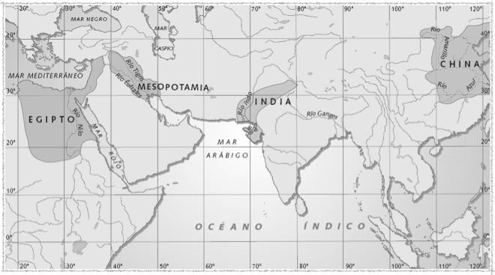
1.- Señale los aspectos en común que presentan las civilizaciones resaltadas.
2.- Determine los motivos que permitieron que el comercio se expandiera y consolidara como actividad fundamental para Egipto y Mesopotamia.

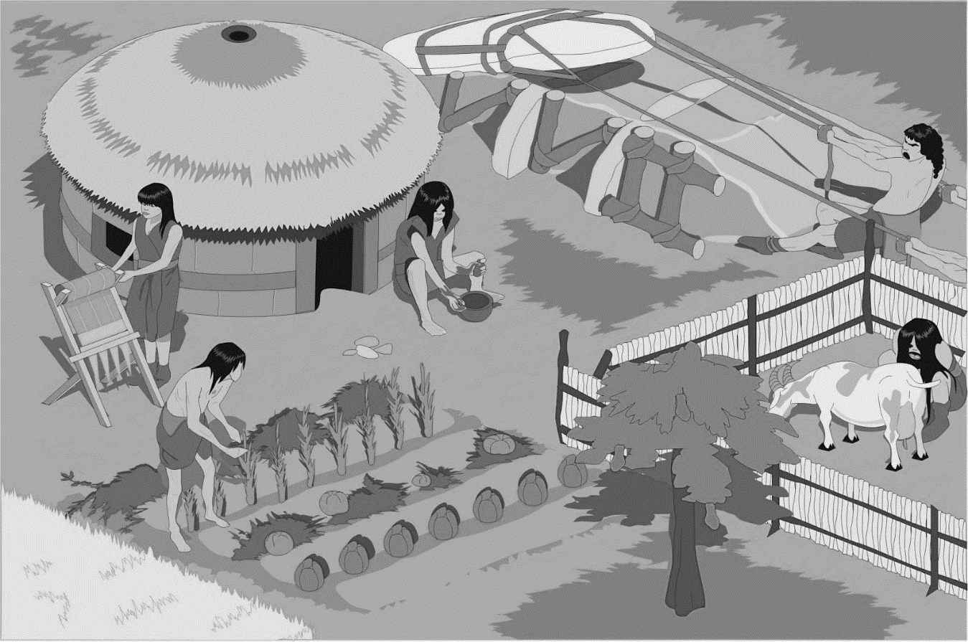
1.- Señale las formas de vida reflejadas en la imagen.
2.- Indique a que período de la prehistoria correspondería la imagen.

IV.- En base a lo trabajado en clases, a sus conocimientos adquiridos durante su formación académica y a su experiencia personal, responda reflexivamente las siguientes preguntas.
APLICACIÓN (6 PTS)
Considere que es usted un Australopithecus de la época del Paleolítico y señale las características del ambiente que le rodea, los obstáculos físicos relacionados con su etapa evolutiva y sus principales actividades diarias.

